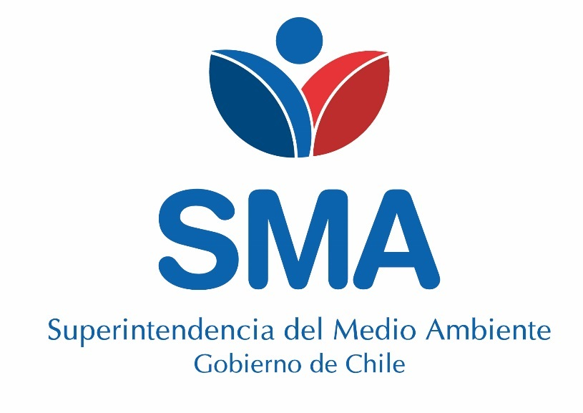

INFORME TÉCNICO DE FISCALIZACIÓN AMBIENTAL

Examen de Información

FUNDICIÓN CALETONES

DFZ-2019-1414-VI-NE

 | Nombre | Firma
Aprobado | Juan Rodríguez F.
Elaborado | Wladimir Cortés R.

Contenido
1 RESUMEN 3
2 IDENTIFICACIÓN DE LA UNIDAD FISCALIZABLE 4
2.1 Antecedentes Generales 4
3 INSTRUMENTOS DE CARÁCTER AMBIENTAL FISCALIZADOS 5
4 ANTECEDENTES DE LA ACTIVIDAD DE FISCALIZACIÓN 5
4.1 Motivo de la Actividad de Fiscalización 5
4.2 Materia Específica Objeto de la Fiscalización Ambiental 5
4.3 Metodologías de cuantificación de emisiones utilizada: 5
4.4 Metodología de Evaluación 6
4.5 Aspectos Relativos al Seguimiento Ambiental 7
4.5.1 Documentos Revisados 7
5 HECHOS CONSTATADOS 8
5.1 Metodología de Balances de Masa 8
5.2 Emisiones Atmosféricas en el Límite del Sistema de la Fundición 16
6 CONCLUSIONES 19
7 ANEXOS 20

- RESUMEN

El presente informe de fiscalización corresponde a la evaluación de cumplimiento normativo establecido en el D.S. N° 28/2013 del Ministerio del Medio Ambiente, que establece la “Norma de Emisión para Fundiciones de Cobre y Fuentes Emisoras de Arsénico” realizado por la Superintendencia del Medio Ambiente (SMA) en base a los informes mensuales del año 2018, entre otros antecedentes asociados a la Unidad Fiscalizable Fundición Caletones, localizada en la provincia de Cachapoal, Comuna de Machalí, Región del Libertador General Bernardo O'Higgins.

El artículo 6° del D.S. Nº 28/2013, en su letra a) establece un plazo de 5 años a contar de la fecha de publicación de la norma en el Diario Oficial, para el cumplimiento de los límites de emisión, si la fuente emisora no cuenta con una planta de ácido de doble contacto.

La Fundición Caletones posee plantas de ácido de simple contacto, por lo tanto, deberá dar cumplimiento a los límites de emisión establecidos en los artículos 3° y 4° del D.S. N°28/2013, desde el 12 de diciembre de 2018.

La materia objeto del informe de fiscalización corresponde a la verificación del cumplimiento de los límites de emisión en las chimeneas de los procesos unitarios, planta de ácido y secador de la unidad fiscalizable Fundición Caletones que se encuentra regulada por el D.S. N°28/2013 de MMA. Así como los límites de emisión anual de Arsénico (As) y Dióxido de Azufre (SO₂) de acuerdo a lo señalado en los artículos 18° y 19° del D.S. 28/2013.

De la revisión y verificación realizada a los reportes mensuales y antecedentes asociados a la Unidad Fiscalizable Fundición Caletones perteneciente a Codelco, es posible concluir que desde el 12 al 31 de diciembre de 2018 lo siguiente:
- Se observa que el 100% de los promedios horarios de concentración de SO₂ del Sistema de Reducción de Emisiones N°1 durante las horas de funcionamiento no exceden el límite de emisión de 600 ppm.
- Se observa que el 100% de los promedios horarios de concentración de SO₂ del Sistema de Reducción de Emisiones N°2 durante las horas de funcionamiento no exceden el límite de emisión de 600 ppm.
- La concentración mensual de As en la SRE N°1 es de 0,227 mg/m³N, por lo tanto, no excede el límite de emisión de mensual de arsénico permitido de 1 mg/m³N.
- La concentración mensual de As en la SRE N°2 es de 0,780 mg/m³N, por lo tanto, no excede el límite de emisión de mensual de arsénico permitido de 1 mg/m³N.
- La concentración mensual de MP en la Planta de Secado de Fluosólido N°1 es de 15,17 mg/m³N, por lo tanto, no excede el límite de emisión de mensual de MP permitido de 50 mg/m³N.
- La concentración mensual de MP en la Planta de Secado de Fluosólido N°3 es de 24,03 mg/m³N, por lo tanto, no excede el límite de emisión de mensual de MP permitido de 50 mg/m³N.
- La emisión de As en el Sistema de la Fundición es de 156,3 ton/año, por lo tanto, cumple el límite de emisión anual establecido en el D.S. 165/1998 MINGEPRES.
- La emisión de SO₂ en el Sistema de la Fundición es de 52.685,2 ton/año, por lo tanto, cumple el límite de emisión anual establecido en el art. N°19 del D.S. N°28/2013 MMA.

Adicionalmente, cabe mencionar que los balances de masa de As y S deben ser efectuados en los términos aprobados por esta Superintendencia, debiendo informar y justificar toda modificación y/o mejoras a la metodología aprobada, velando porque las modificaciones y/o mejoras efectuadas a la metodología de balances de masa permitan obtener una mejor cuantificación de las emisiones de As y S, a partir de los balances de masa aplicados al Sistema de la Fundición. Así también se señala que de acuerdo a lo establecido en la Res. Ex. N°1227 de 29 de diciembre de 2015 de SMA, el informe de auditoría externa debe ser remitido a través del Sistema Ventanilla Única del Registro de Emisiones y Transferencias de Contaminantes (RETC).

- IDENTIFICACIÓN DE LA UNIDAD FISCALIZABLE

Antecedentes Generales

Identificación de la Unidad Fiscalizable: Fundición Caletones
Región: VI Región del Libertador General Bernardo O'Higgins | Ubicación de la actividad, proyecto o fuente fiscalizada:  En la Región del Libertador General Bernardo O’Higgins, en la provincia de Cachapoal, comuna de Machalí, se localiza a 1.540 m.s.n.m a 45 Km al Este de la ciudad de Rancagua.
Provincia: Cachapoal
Comuna: Machalí
Titular de la actividad, proyecto o fuente fiscalizada: Codelco | RUT o RUN: 61.704.000-K
Domicilio Titular:  Huérfanos 1270, piso 5, Gerencia de Medio Ambiente y Comunidad, Santiago. | Correo electrónico: pgutierr@codelco.cl
 | Teléfono: +56 2 26903945
Identificación del Representante Legal:  Jorge Lagos Rodríguez | RUT o RUN: 10.502.232-8
Domicilio Representante Legal:  Huérfanos N° 1270, Vicepresidencia de Asuntos Corporativos y Sustentabilidad | Correo electrónico: pgutierr@codelco.cl
 | Teléfono: +56 2 26903945

- INSTRUMENTOS DE CARÁCTER AMBIENTAL FISCALIZADOS

Identificación de Instrumentos de Carácter Ambiental fiscalizados.
N° | Tipo de instrumento | N°/  Descripción | Fecha | Comisión/ Institución | Nombre | Etapa en que se encuentra | Comentarios
1 | Norma de Emisión | D.S. N° 28/2013 del Ministerio del Medio Ambiente, que establece la “Norma de Emisión Para Fundiciones de Cobre y Fuentes Emisoras de Arsénico” | 30-07-2013 | Ministerio de Medio Ambiente | Fundición Caletones | Fase de operación | No aplica

- ANTECEDENTES DE LA ACTIVIDAD DE FISCALIZACIÓN

Motivo de la Actividad de Fiscalización

Motivo |  | Descripción
X | Programada | Resolución N°1636/2018 de SMA que fija Programa y Subprogramas de Fiscalización Ambiental de Normas de Emisión para el año 2019.

Materia Específica Objeto de la Fiscalización Ambiental

- Emisiones Atmosféricas

Metodologías de cuantificación de emisiones utilizada:

La metodología de cuantificación utilizada para determinar la emisión de los parámetros evaluados en el presente informe
es la siguiente:

Fuente emisora | Método de Cuantificación | Parámetro | Rango de medición | Información de Validación inicial o Metodología aprobada
Sistema de Reducción de emisiones N°1 | CEMS titular | SO₂ | 0 – 590 ppm | Res. Ex. N°739/2019
Periodo de Validación
30/12/2018 – 30/12/2019
Sistema de Reducción de emisiones N°1 | CEMS de respaldo | SO₂ | 0 – 590 ppm | Res. Ex. N°740/2019
Periodo de Validación
22/01/2019 – 22/01/2020
Sistema de Reducción de emisiones N°1 | Muestreo Isocinético, CH-29 | As | No aplica | No aplica
Sistema de Reducción de emisiones N°2 | CEMS titular | SO₂ | 0 – 590 ppm | Res. Ex. N°741/2109
Periodo de Validación
20/01/2019 – 20/01/2020
Sistema de Reducción de emisiones N°2 | CEMS de respaldo | SO₂ | 0 – 590 ppm | Res. Ex. N°742/2019
Periodo de Validación
20/01/2019 – 20/01/2020
Sistema de Reducción de emisiones N°2 | Muestreo Isocinético, CH-29 | As | No aplica | No aplica
Planta de secado N°1 | Muestreo Isocinético, CH-5 | MP | No aplica | No aplica
Planta de secado N°3 | Muestreo Isocinético, CH-5 | MP | No aplica | No aplica
Sistema de la Fundición | Balances de Masa | As y S | No aplica | Res. Ex. N° 1207 de 23 de diciembre de 2015 de SMA

Metodología de Evaluación

Con el objetivo de realizar una evaluación del cumplimiento de todos los requerimientos establecidos en el D.S.28/2013 del Ministerio de Medio Ambiente, se han definido los siguientes criterios:
- Evaluación de requerimientos de carácter administrativos:
- Haber enviado los reportes mensualmente a través del Sistema Ventanilla Única del Registro de Emisiones y Transferencia de Contaminantes (RETC), según lo señalado en el artículo tercero de la Res. Ex. N° 1227 de 29 de diciembre de 2015 de SMA, que establece instrucción de carácter general sobre deberes de remisión de información para fuentes estacionarias reguladas por norma de emisión de contaminantes a la atmósfera y por planes de prevención y/o descontaminación atmosférica.

- Evaluación de requerimientos de carácter técnicos:

- Identificación de los procesos unitarios o fuentes regulados de la unidad fiscalizable.
- Estado de la validación del Sistema de Monitoreo Continuo de Emisiones (CEMS) para dióxido de azufre (SO₂).
- Completitud de los datos requeridos para evaluar cumplimiento de los límites de emisión, así como posibles inconsistencias en los datos reportados, por ejemplo, promedios horarios de concentración de emisión negativos o informados con caracteres.
- Implementación y aprobación de la metodología de balances de masa de arsénico (As) y azufre (S), de acuerdo a la Resolución probatoria según Res. Ex. N°1207/2015.
- Ejecución de auditoría externa a la metodología de balances de masa de As y S.
- Correcta aplicación de los métodos de muestreo isocinéticos en la determinación de los parámetros regulados (As y MP).
- Verificación de las condiciones operacionales y condiciones de muestreo bajo las cuales se realizaron los muestreos isocinéticos en la fuente emisora.
- La verificación de cumplimiento del límite de emisión de SO₂ en la chimenea de la planta de ácido se evaluarán sobre la base de promedios horarios que se deberán cumplir durante el 95% de las horas de funcionamiento en un año calendario. El 5% de las horas restantes comprende horas de encendido, apagado o posibles fallas.
- Cumplimiento mensual del límite de emisión de As, evaluado en las chimeneas de los Sistemas de Reducción de Emisiones N°1 y N°2 (SRE N°1 y N°2).
- Cumplimiento mensual del límite de emisión de MP en las chimeneas de la planta de secado N°1 y N°3.
- Evaluación del cumplimiento de los límites máximos de emisión anual de As y SO₂.

Aspectos Relativos al Seguimiento Ambiental

Documentos Revisados

Nombre del documento revisado | Origen/ Fuente del documento | Observaciones
Informes mensuales D.S. N°28/2013 | Registro de Emisiones y Transferencias de Contaminantes (RETC). | Periodo enero – diciembre año 2018
Carta GSRI-056/2019 de 22 de mayo de 2019 que complementa información de carga del mes de mayo de 2018. | Carta que complementa información de carga del mes de mayo de 2018. | No aplica
Carta GSRI-082/2019 de 15 de mayo de 2019. | Carta que da respuesta a la Res. Ex. N°576 de 29 de abril de 2019. | No aplica
Carta GSRI-104/2019 de 04 de julio de 2019. | Carta que da respuesta a la Res. Ex. N°857 de 14 de junio de 2019. | No aplica
Informe Auditoria del Balance de Arsénico y Azufre Codelco Chile – División El Teniente, 18 julio 2017. | Carta CJDT-0297-04 de 20 de julio de 2017. | No aplica

- HECHOS CONSTATADOS

Concentraciones de Emisiones Atmosféricas en Chimenea

Número de hecho constatado: 1
Documentación Revisada:
- Informes mensuales y anual para el periodo enero – diciembre del año 2018.
- Carta GSRI-104/2019 de 04 de julio de 2019 que da respuesta a la Resolución Exenta N° 857 de 14 de junio de 2018 de la SMA.
Exigencia (s):

Letra a) Art. N° 14 D.S. 28/2013 MMA “Las plantas de ácido deben emitir una concentración de SO₂ inferior o igual a 600 ppm, partes por millón en volumen. El valor límite de emisión de SO₂ se verificará como concentración promedio horaria, durante cada hora de operación de la planta de ácido”.
Letra a) Art. N° 14 D.S. 28/2013 MMA “Los valores límites de emisión para SO₂ en plantas de ácido se evaluarán sobre la base de promedios horarios que se deberán cumplir el 95% de las horas de funcionamiento. El 5% de las horas restantes comprenden horas de encendido, apagado, o posibles fallas.
Letra a) Art. N° 14 D.S. 28/2013 MMA “Los valores límites de emisión para SO₂ en plantas de ácido se evaluarán sobre la base de promedios horarios que se deberán cumplir el 95% de las horas de funcionamiento. El 5% de las horas restantes comprenden horas de encendido, apagado, o posibles fallas” y “Los datos que se obtengan del monitoreo continuo deberán estar en línea con los sistemas de información de la Superintendencia del Medio Ambiente y con la Seremi del Medio Ambiente que corresponda”.
Resolución Exenta N° 339 de 04 de Julio de 2014 de SMA, que homologa metodología de validación de CEMS establecidas en el “Protocolo para la Validación de Sistemas de Monitoreo Continuo de Emisiones (CEMS) en Centrales Termoeléctricas para su aplicación a la validación de CEMS instalados en plantas de ácido del proceso de fundiciones.
Resolución Exenta N°583 de 3 de octubre de 2014 de SMA que aprueba Anexo III “Aseguramiento de calidad, reporte de datos, auditorías y revalidaciones” del Protocolo para Validación de Sistemas de Monitoreo Continuo de Emisiones (CEMS) en Centrales Termoeléctricas, en su punto N°4 señala que después de llevar a cabo el proceso de validación de un CEMS de gases, el titular de la fuente debe implementar, documentar, mantener y auditar un sistema de aseguramiento de calidad al CEMS validado para asegurar que se continúan proporcionando datos exactos”.
Resultado (s) examen de Información:

Verificación anual del cumplimiento del límite de emisión de dióxido de Azufre (SO₂) en la planta de ácido:

- Considerando que se debe velar por el óptimo funcionamiento de los CEMS instalados en las chimeneas de los Sistemas de Reducción de Emisiones N°1 y N°2 de la Fundición Caletones, aplicando los procedimientos de aseguramiento de calidad respectivos, se solicitó mediante Res. Ex. N°857 de 14 de junio de 2019 de SMA las Planillas QA/QC para el periodo 01 de diciembre al 31 de diciembre de 2018. A partir de la revisión los antecedentes entregados mediante la carta GSRI-104/2019 de 04 de julio de 2019, se indica lo siguiente:
  - Respecto a las pruebas de error de calibración (EC), es posible señalar que durante el periodo 01 de diciembre al 31 de diciembre de 2019, los Sistemas de Reducción de Emisiones (SRE) N°1 y N°2 de las plantas de ácido, al ser actualizaciones de la planta con el objetivo de cumplir con los límites normativos del D.S N°28, no contaban con los CEMS validados en dicho periodo, por lo que se contrató a la ETFA Serpram para realizar las mediciones de SO₂ a través del método CH-6C, entidad que se encuentra autorizada para el alcance y método mencionado. El titular entregó el registro de las pruebas de calibración diarias realizados por la ETFA, los cuales reflejan que los resultados se ajustan al error de calibración permitido (±2%) (Ver Anexo 1).

- A partir de la revisión del informe de diciembre de 2018, se verificó que los registros de datos de concentración de SO₂ asociado al SRE N°1 contienen promedios horarios de concentración de SO₂ con valor cero y en blanco estando en estado de régimen (RE) y el SRE N°2 contiene promedios horarios de concentración de SO₂ en blanco estando en estado de régimen. En atención a lo anterior mediante Res. Ex. N°857/2019 se solicitó un nuevo reporte consolidado de las concentraciones de SO₂ en la planta de limpieza de gases N°1 y N°2, contemplando para la planilla de promedios horarios lo siguiente: a) Revisión de los promedios horarios de concentración SO₂ que presentan las inconsistencias mencionadas; b) El consolidado de las emisiones de SO₂ para los Sistemas de Reducción de Emisiones N°1 y N°2 con el tratamiento de datos con registros de concentración de SO₂ igual a cero y en blanco en estado de Régimen. El titular mediante carta GSRI-104/2019 de 04 de julio de 2019 indica que el motivo de las concentraciones con valor cero se debe a la tecnología usada en los Sistemas de Reducción de Emisiones instalados en ambas plantas de ácido, ya que estos se basan en el poder catalítico del carbón activado incorporado en los reactores, lo que permite la captura, oxidación e hidratación del SO₂ convirtiéndola en ácido sulfúrico. La eficiencia del carbón activado permite que, la casi totalidad del SO₂ incorporado normalmente en la alimentación puede reaccionar logrando emisiones muy cercanas a 0 ppm de SO₂ en la chimenea.

- En particular, la Fundición Caletones, corresponde a una fuente de emisora existente y posee dos plantas de ácido de simple contacto, por lo tanto, deberá dar cumplimiento a los límites de emisión en chimenea desde el 12 de diciembre de 2018. Ambas plantas de ácido podrán emitir una concentración de SO₂ inferior o igual a 600 ppm que se evaluarán sobre la base de promedios horarios de concentración en un año calendario y se deberán cumplir durante el 95% de las horas de funcionamiento de la planta. A partir del análisis de los promedios horarios de concentración de SO₂ durante las horas de funcionamiento de los Sistemas de Reducción de Emisiones de las plantas de ácido N°1 y N°2 para el periodo de 12 al 31 de diciembre de 2018, se observa que el 100% de los promedios horarios durante las horas de funcionamiento de ambas plantas de ácido cumplen el límite de emisión permitido de 600 ppm de SO₂ (ver tablas 1 y 2).

Registros
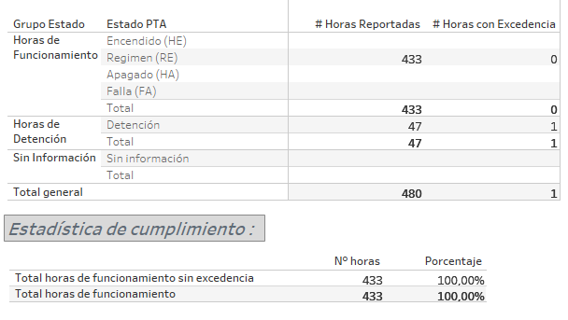  ¹ Considerando horas de funcionamiento aquellas horas en que la planta de ácido presenta los siguientes estados de operación: en régimen, encendido, apagado y fallas. |  | 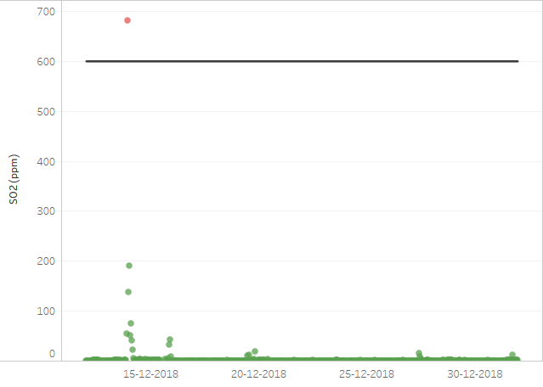
  Parámetro evaluado: | Límite de emisión aplicable: | Periodo evaluado:
  Dióxido de Azufre (SO₂) | 600 mg/m³N | 12-12-2018 al 31-12-2018
Tabla 1. | Fecha: N/A | Figura 1. | Fecha: N/A
Descripción del medio de prueba:  Estados de promedios horarios de concentración de SO₂, sobre las horas de funcionamiento del Sistema de Reducción de Emisiones de la planta de ácido N°1 de la Fundición Caletones. |  | Descripción del medio de prueba:  Concentración de SO₂ en el Sistema de Reducción de Emisión de la planta de ácido N°1 de la Fundición Caletones para el periodo 12-12-2018 – 31-12-2018.

Registros
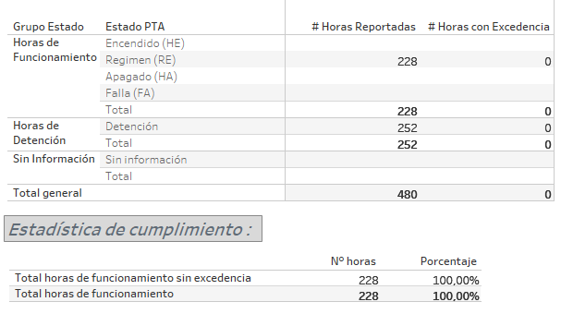  ¹ Considerando horas de funcionamiento aquellas horas en que la planta de ácido presenta los siguientes estados de operación: en régimen, encendido, apagado y fallas. |  | 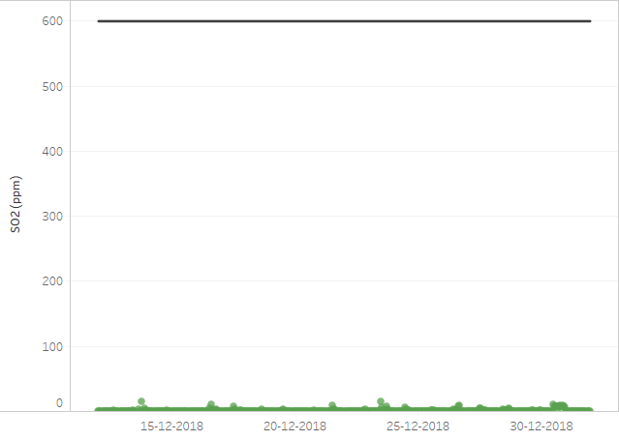
  Parámetro evaluado: | Límite de emisión aplicable: | Periodo evaluado:
  Dióxido de Azufre (SO₂) | 600 mg/m³N | 12-12-2018 al 31-12-2018
Tabla 2. | Fecha: N/A | Figura 2. | Fecha: N/A
Descripción del medio de prueba:  Estados de promedios horarios de concentración de SO₂, sobre las horas de funcionamiento del Sistema de Reducción de Emisiones de la planta de ácido N°2 de la Fundición Caletones. |  | Descripción del medio de prueba:  Concentración de SO₂ en el Sistema de Reducción de Emisión de la planta de ácido N°2 de la Fundición Caletones para el periodo 12-12-2018 – 31-12-2018.

Número de hecho constatado: 2
Documentación Revisada:
- Informe mensual para el mes de diciembre del año 2018.

Exigencia (s):

Letra b) Art. N° 4 D.S. N° 28/2013 MMA “Las plantas de ácido deben emitir una concentración de As inferior o igual a 1 mg/Nm³. El valor límite de emisión de As se verificará una vez al mes.”
Letra b) Art. N° 14 D.S. N° 28/2013 MMA “Para medir As y Hg en las plantas de ácido y en los hornos de limpieza de escoria, se debe utilizar el método CH-29 denominado "Determinación de emisión de metales desde fuentes fijas", aprobado por el Ministerio de Salud”.
El Inciso N°8 del Art. N° 14 D.S. N° 28/2013 MMA “Las mediciones en chimenea deben ser realizadas por entidades de inspección autorizadas por la Superintendencia del Medio Ambiente”.
Resolución Exenta N°1024 de 08 de septiembre de 2017, dicta tercera instrucción de carácter general para la operatividad Reglamento de las Entidades de Inspección Ambiental (ETFA) para titulares de Instrumentos de Carácter Ambiental”
Resolución Exenta N° 200 de 09 de marzo de 2016, “que modifica fecha de entrada en vigencia de la Res. Ex. N° 1194, de 2015, mediante la que se aprobó instrucción de carácter general para la operatividad de las entidades técnicas de fiscalización ambiental”.
Resolución Exenta N° 914 de 29 de septiembre de 2016, que aprueba actualización de instrucción de carácter general aplicable a las entidades técnicas de fiscalización ambiental (ETFA) autorizadas en emisiones atmosféricas de fuentes fijas ETFA-INS-02 y deja sin efecto resolución que indica.
Resultado (s) examen de Información:

- Verificación mensual del cumplimiento del límite de emisión de arsénico (As) en los procesos unitarios: Sistemas de Reducción de Emisiones N°1 y N°2.

A partir de la revisión del informe mensual entregado para el mes de diciembre de 2018 y los informes de resultados de las entidades técnicas de fiscalización ambiental, en adelante ETFA, es posible señalar lo siguiente:
- Los informes de resultados de la ETFA, dan cuenta que el método de muestreo utilizado para la determinación de As en los Sistemas de Reducción de Emisiones de las plantas de ácido N°1 y N°2 corresponde al método CH-29 “Determinación de Emisión de Metales desde Fuentes Estacionarias”. Y el muestreo isocinético en las chimeneas de las plantas de ácidos N°1 y N°2 es realizado por Sercoamb Ltda, entidad que se encuentra autorizada para ejecutar los muestreos isocinéticos mediante el método CH-29 en el componente aire – emisiones atmosféricas de fuentes fijas y cuentan con el Inspector Ambiental autorizado. Respecto al análisis químico, este es realizado por el laboratorio de análisis de Sercoamb Ltda.

Tabla 3. Verificación para el control de Entidades Técnicas de Fiscalización Ambiental (ETFA) autorizadas en emisiones atmosféricas de fuentes fijas.
N° | Actividad | SI | NO
1 | La ETFA de muestreo está autorizada para la actividad y método desarrollado en el componente aire - emisiones atmosféricas de fuentes fijas | X
2 | Los Inspectores Ambientales (IA) que desarrollen las actividades en nombre de la ETFA, están registrados y autorizados en el componente aire – emisiones atmosféricas de fuentes fijas. | X
3 | La ETFA de análisis está autorizada para la actividad y método desarrollado en el componente aire - emisiones atmosféricas de fuentes fijas |  | X

- En el informe de resultados se evidencia que el valor de concentración mensual de As en las plantas de ácido N°1 y ácido N°2 es de 0,227 mg/m³N y 0,780 mg/m³N respectivamente, por lo tanto, no excede el límite de emisión mensual de arsénico permitido de 1 mg/Nm³.

Tabla 4. Resumen de resultados de los muestreos isocinéticos realizados en el mes de diciembre de 2018 en las plantas de ácido N°1 y N°3.
Proceso Unitario | Parámetro | Método Muestreo | Fecha de muestreo | N° de Corridas | Porcentaje de carga durante el muestreo  80 %= < PC =< 100 % | Isocinétismo  (%)  90% = < I = < 110% | Concentración As, mg/m³N | Límite emisión, mg/m³N
SRE N°1 | As | CH-29 | 28-31/12/2018 | 3 | C1: 100%; C2: 100% y  C3: 100% | C1: 101%; C2: 101% y C3: 101% | 0,227 | 1
SRE N°2 | As | CH-29 | 05-06/12/2018 | 3 | C1: 100%; C2: 100 y  C3: 100% | C1: 100%; C2: 99% y  C3: 100% | 0,780 | 1

- Verificación mensual del cumplimiento del límite de emisión de material particulado (MP) en los procesos unitarios: secador

- Los informes de resultados señalan que el método de muestreo utilizado para la determinación de MP en las Planta de Secado Fluosólido N°1 y N°3 corresponde al método CH-5 “Determinación de las emisiones de partículas desde fuentes estacionarias". El muestreo isocinético en las chimeneas de las plantas de secado de la Fundición Caletones es realizado por Sercoamb Ltda, y corresponde a una ETFA autorizada por esta Superintendencia para realizar muestreo y análisis bajo el método de determinación CH-5 y cuentan con el Inspector Ambiental autorizado.

Tabla 5. Verificación para el control de Entidades Técnicas de Fiscalización Ambiental (ETFA) autorizadas en emisiones atmosféricas de fuentes fijas.
N° | Actividad | SI | NO
1 | La ETFA de muestreo está autorizada para la actividad y método desarrollado en el componente aire - emisiones atmosféricas de fuentes fijas | X
2 | Los Inspectores Ambientales (IA) que desarrollen las actividades en nombre de la ETFA, están registrados y autorizados en el componente aire – emisiones atmosféricas de fuentes fijas. | X
3 | La ETFA de análisis está autorizada para la actividad y método desarrollado en el componente aire - emisiones atmosféricas de fuentes fijas | X

- En informe de resultados se evidencia que el valor de concentración mensual de MP en la Plata de Secado Fluosólido N°1 y N°3 es de 15,17 mg/m³N y 24,03 mg/m³N respectivamente, por lo tanto, no excede el límite de emisión mensual de material particulado de 50 mg/Nm³.

Tabla 6. Resumen de resultados de los muestreos isocinéticos realizados en el mes de diciembre de 2018 en las plantas de secado fluosólido N°1 y N°3.
Proceso Unitario | Parámetro | Fecha Muestreo | N° de corridas | Porcentaje de carga de la fuente emisora (%) | Isocinetismo (%)  90% =< I =< 110% | Concentración MP, mg/m³N | Límite emisión, mg/m³N
Planta de secado Fluosólido N°1 | MP | 14/12/2018 | 3 | C1: 100%; C2:100%; C3:100% | C1: 108%; C2:108%; C3:106% | 15,17 | 50
Planta de secado Fluosólido N°2 | MP | 13/12/2018 | 3 | C1: 100%; C2:100%; C3:100% | C1: 104%; C2:107%; C3:106% | 24,03 | 50

Metodología de Balances de Masa

Número de hecho constatado: 4
Documentación Revisada:
- Informes mensuales para el año 2018 reportados a través del Sistema de Ventanilla Única del RETC.
- Metodología de Balances de Masa; Resolución Exenta N° 1207 de 23 de diciembre de 2015 de SMA.
- Carta CJDT-0210-04 de 29 de junio de 2018, que remite Informe de Auditoría del Balance de Arsénico y Azufre Codelco Chile – División El Teniente.
- Carta GSRI-082/2019 de 15 de mayo de 2019 en respuesta a la Res. Ex. N°576 de 29 de abril de 2019 de SMA.
Exigencia (s):

Art. N° 12 D.S. N° 28/2013 MMA. “Verificación de los límites de emisión anual y del porcentaje de captura y fijación: La Superintendencia del Medio Ambiente establecerá los protocolos para implementar los balances de masa de arsénico y azufre…”
Art. N° 12 D.S. N° 28/2013 MMA. “… Para verificar el cumplimiento de los límites máximos de emisión de SO₂ y de As y del porcentaje de captura y fijación de azufre y de As, las fuentes emisoras nuevas y existentes deberán presentar a la Superintendencia del Medio Ambiente, para su aprobación, las metodologías específicas conforme las cuales se realizarán los balances de masa mensuales para azufre y arsénico dentro del límite del sistema, en el plazo de 45 días hábiles a contar de la entrada en vigencia del presente decreto o de la entrada en operación, según se trate de fuentes existentes o nuevas, respectivamente”.
Art. N° 13 D.S. N° 28/2013 MMA. “Las fuentes emisoras nuevas y existentes deben realizar una auditoría, con el objeto de revisar y verificar la aplicación de las metodologías usadas en los balances de masa…” para tales efectos:
- La auditoría se deberá realizar anualmente, por una entidad certificadora de conformidad autorizada por la Superintendencia del Medio Ambiente;
- La auditoría se deberá implementar durante el primer semestre de cada año calendario. Se deberá informar a la Superintendencia del Medio Ambiente y a la Secretaría Regional. Ministerial (Seremi) del Medio Ambiente respectiva sobre el inicio y duración de la
auditoría.
- Una vez finalizada la auditoría, el informe se deberá remitir a la Superintendencia del Medio Ambiente y a la Seremi del Medio Ambiente respectiva, en un plazo no mayor a 15 días hábiles
- La primera auditoría se deberá realizar a partir del año siguiente de la publicación de la presente norma, la cual tendrá por objeto validar la aplicación de la metodología específica implementada por cada fuente emisora”.
Resolución Exenta N° 694 de 21 de agosto de 2015 de SMA, que aprueba Protocolo para Validación de Metodologías de Balances de Masa de Arsénico y Azufre en fuentes emisoras de acuerdo al D.S. 28/2013 MMA.
Art. N° 3 de Resolución Exenta N° 1227/2015 SMA, Mediante el módulo Sistema de Cumplimiento de Normas Atmosféricas, los titulares de las fuentes afectas deberán remitir el informe anual de auditoria externa, según lo señalado en artículo 13, y los informes mensuales y el informe anual según lo señalado en su artículo 16.
Resultado (s) examen de Información:

Del examen de información de la documentación revisada, es posible señalar lo siguiente:

- Fundición Caletones cuenta con la metodología de balances de masa de arsénico y azufre aprobada mediante la Resolución Exenta N° 1207 de 23 de diciembre de 2015 de SMA, que aprueba metodología de balances de masa de arsénico y azufre, de acuerdo a lo establecido en la Res. Ex. N° 694 de 21 de agosto de 2017 de SMA que aprueba el “Protocolo para Validación de Metodologías de Balances de Masa de Arsénico y Azufre en Fuentes Emisoras de acuerdo al D.S. 28 de 2013 MMA”.

- El Titular Codelco mediante carta CJDT – 0210-04 de 29 de junio de 2018 reporta el informe correspondiente a la auditoría externa anual de la metodología de balances de masa de As y S para la Fundición Caletones correspondiente al año 2018. La auditoría externa se llevó a cabo el 24 de mayo de 2018 elaborado por la empresa Serpram S.A.

- A partir de la revisión del informe de auditoría externa, es posible señalar que la auditoría contempló la revisión de los balances de masa para el periodo de mayo 2017 – abril 2018. En dicho informe de auditoría se concluye que: “Los balances de masa de As y S no presentan errores de cálculos en las emisiones y están de acuerdo a la metodología de balances de masa aprobada mediante Res. Ex. 1207/2015 de SMA” (ver Anexo 2).

- El titular solicitó mediante carta GSRI-023/2019 de 20 de febrero de 2019 rectificar el reporte mensual de mayo de 2018, en específico el anexo “Planilla Reporte Técnico DS-28” ya que se detectó un error por edición de una tabla mal copiada, que si bien no afecta la suma total de la corriente de salida, si afecta el detalle correspondiente de cada flujo. Esta Superintendencia respondió a través del Ordinario N°833 de 14 de marzo de 2019 donde se solicita entregar el reporte a través de carta conductora en oficina de parte de la SMA, lo que el titular responde mediante carta GSRI-056/2019 donde entrega el reporte rectificado de mes de mayo de 2018 (Anexo 2).

- Como parte de la evaluación de cumplimiento normativo correspondiente al año 2018, se ha verificado mediante la planilla de reporte mensual y anual que los balances de masa de arsénico (As) y azufre (S) contemplen los flujos de entrada, salida e intermedios (inventarios) declarados en la Metodología de Balances de Masa aprobada por la SMA, así como el cálculo de las emisiones de As y S obtenidas a partir de los flujos considerados en los balances de masas. Considerando lo anterior, es posible señalar lo siguiente:
  - A partir de la verificación del cálculo de la emisión de As se evidencia que para los meses de enero, febrero, mayo y noviembre del año 2018 la emisión de dicho parámetro no corresponde a la informada en las planillas de reporte mensual. Mediante la siguiente tabla se muestra los resultados de la verificación de la emisión mensual de As, cabe señalar, que si bien se observan diferencias en todos los meses del año, estas se deben a la cantidad de decimales con que fueron reportados los datos, pero para los meses mencionados existen diferencias que son producto de inconsistencias en los valores reportados:
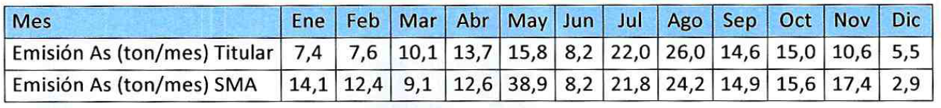

- Considerando lo antes señalado, esta Superintendencia mediante la Res. Ex. N° 576 de 29 de abril de 2019, requirió al Titular Codelco, una justificación técnica de las observaciones detectadas en las planillas de cálculo de los balances de masa de As. Posteriormente, a través de la carta GSRI-082/2019 de 15 de mayo de 2019, el Titular entrega planillas corregidas para los meses enero, febrero, mayo y noviembre, así también informa la emisión anual de arsénico para el año 2018 (ver Anexo 2). Cabe señalar que las diferencias detectadas se debían a errores en las leyes reportadas en la planilla de cálculo, pero los valores totales de emisión estaban bien reportados.

- Adicionalmente, cabe mencionar que los balances de masa de As y S deben ser efectuados en los términos aprobados por esta Superintendencia, debiendo informar y justificar toda modificación y/o mejoras a la metodología aprobada, velando porque las modificaciones y/o mejoras efectuadas a la metodología de balances de masa permitan obtener una mejor cuantificación de las emisiones de As y S, a partir de los balances de masa aplicados al Sistema de la Fundición.

Emisiones Atmosféricas en el Límite del Sistema de la Fundición

Número de hecho constatado: 5
Documentación Revisada:
- Informes mensuales para el año 2018 reportados a través del Sistema de Ventanilla Única del RETC.
- Carta GSRI-082/2019 de 15 de mayo de 2019 en respuesta a la Res. Ex. N°576 de 29 de abril de 2019 de SMA.
Exigencia (s):

Art. N° 18 D.S. N° 28/2013 MMA: “Las fuentes emisoras a que se refieren los artículos 3° y 5°, que actualmente deban cumplir con el D.S. N° 165, de 1998, del Ministerio Secretaría General de la Presidencia, Norma de emisión para la regulación del contaminante arsénico emitido al aire, deberán cumplir con lo dispuesto en dicho decreto hasta que sean exigibles los límites máximos de emisión establecidos en la Tabla N° 1 de la presente norma. A partir de dicha fecha se tendrá por derogada la norma de emisión para la regulación del contaminante arsénico emitido al aire, excepto el Título III, sobre Metodologías de medición y control de la norma, párrafos del 1 al 5, artículos del 15 al 29.”

Art. N° 33 D.S. N° 75/2008 MINSEGPRES: “Los titulares de las fuentes emisoras informarán mensualmente a la autoridad competente el resultado del balance neto mensual de arsénico…”.

Art. N° 11 D.S. N° 165/1998 MINSEGPRES: “Aquellas fuentes existentes, ubicadas en la Provincia de Cachapoal, VI Región del Libertador General Bernardo O'Higgins, cuya capacidad actual de producción sea igual o superior a 1.100.000 ton/año de concentrado de cobre, podrán emitir como máximo las siguientes cantidades de arsénico, en los plazos que se establecen a continuación:
a) El año 2000, 1.880 ton/año.
b) Desde el año 2001, inclusive, 375 ton/año”.

Art. N° 19 D.S. N° 28/2013 MMA: “Congelamiento de emisiones de fuentes existentes: Durante el período de transición que comprende desde la publicación en el Diario Oficial de la presente norma hasta el plazo de cumplimiento de los límites de emisión anual establecidos en el artículo 6º, las fuentes emisoras existentes no deberán exceder los valores límites de emisión para SO₂ de la Tabla 2”.

Durante el periodo de transición el valor límite de emisión anual de SO₂ para la Fundición Caletones es 80.000 ton/año

Resultado (s) examen de Información:

Verificación anual del cumplimiento del límite máximo de emisión de arsénico (As) y dióxido de azufre (SO₂) en la Fundición Caletones.

- La emisión de arsénico en el año 2018 alcanzó un total de 156,3 toneladas, lo que representa un 41,68 % del límite máximo de emisión establecido (ver tabla 7).
- La emisión de SO₂ en el año 2018 alcanzó un total de 52.685 toneladas, lo que representa un 65,86 % del límite máximo de emisión establecido (ver tabla 8).
- Del examen de información, es posible indicar que la Fundición Caletones en el año 2018 cumple los límites máximos de emisión anual de arsénico y dióxido de azufre permitidos.

Registros
 |  | 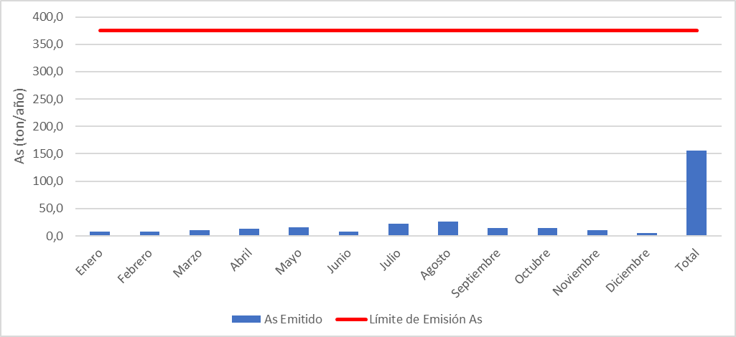
  Año | Mes | As Emitido (ton)
  2018 | Enero | 7,4
  2018 | Febrero | 7,7
  2018 | Marzo | 10,1
  2018 | Abril | 13,4
  2018 | Mayo | 15,7
  2018 | Junio | 8,4
  2018 | Julio | 22,0
  2018 | Agosto | 26,0
  2018 | Septiembre | 14,6
  2018 | Octubre | 15,0
  2018 | Noviembre | 10,6
  2018 | Diciembre | 5,5
  2018 | Emisión Acumulada | 156,3
  2018 | As recuperado mantención y/o limpieza | 0,0
  Emisión As (ton/año) | 156,3
  Límite de Emisión Anual de As (ton/año) | 375
Tabla 7. | Fecha: N/A | Figura 3. | Fecha: N/A
Descripción medio de prueba:  Emisiones de As en el Sistema de la Fundición Caletones para el periodo enero-diciembre del año 2018. |  | Descripción medio de prueba:  Serie de tiempo de las emisiones de arsénico reportadas por el Titular en el año 2018.

Registros
 |  | 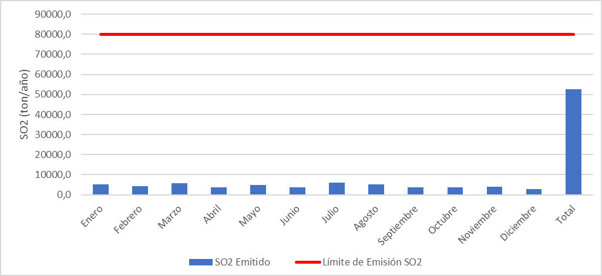
  Año | Mes | Emisión SO₂ (ton)
  2018 | Enero | 5.295,6
  2018 | Febrero | 4.172,6
  2018 | Marzo | 5.735,4
  2018 | Abril | 3.835,0
  2018 | Mayo | 4.750,6
  2018 | Junio | 3.624,8
  2018 | Julio | 6.084,6
  2018 | Agosto | 5.093,1
  2018 | Septiembre | 3.639,4
  2018 | Octubre | 3.782,5
  2018 | Noviembre | 3.860,2
  2018 | Diciembre | 2.811,5
  2018 | Emisión Acumulada | 52.685,2
  2018 | As recuperado mantención y/o limpieza | 0,0
  Emisión SO₂ (ton/año) | 52.685,2
  Límite de Emisión Anual (ton/año) | 80.000
Tabla 8. | Fecha: N/A | Figura 4. | Fecha: N/A
Descripción medio de prueba:  Emisiones SO₂ en el Sistema de la Fundición Caletones para el periodo enero-diciembre del año 2018. |  | Descripción medio de prueba:  Serie de tiempo de las emisiones de SO₂ reportadas por el Titular Codelco para el año 2018.

- CONCLUSIONES

A partir de la revisión realizada a los reportes mensuales y antecedentes asociados a la Unidad Fiscalizable Fundición Caletones perteneciente al Titular Codelco es posible señalar el cumplimiento del D.S. N°28/2013 del Ministerio del Medio Ambiente, que establece la “Norma de emisión para Fundiciones de Cobre y Fuentes Emisoras de Arsénico” para el periodo evaluado desde el 12 al 31 de diciembre del 2018, lo siguiente:
- Se observa que el 100% de los promedios horarios de concentración de SO₂ del Sistema de Reducción de Emisiones N°1 durante las horas de funcionamiento no exceden el límite de emisión de 600 ppm.
- Se observa que el 100% de los promedios horarios de concentración de SO₂ del Sistema de Reducción de Emisiones N°2 durante las horas de funcionamiento no exceden el límite de emisión de 600 ppm.
- La concentración mensual de As en la SRE N°1 es de 0,227 mg/m³N, por lo tanto, no excede el límite de emisión de mensual de arsénico permitido de 1 mg/m³N.
- La concentración mensual de As en la SRE N°2 es de 0,780 mg/m³N, por lo tanto, no excede el límite de emisión de mensual de arsénico permitido de 1 mg/m³N.
- La concentración mensual de MP en la Planta de Secado de Fluosólido N°1 es de 15,17 mg/m³N, por lo tanto, no excede el límite de emisión de mensual de MP permitido de 50 mg/m³N.
- La concentración mensual de MP en la Planta de Secado de Fluosólido N°3 es de 24,03 mg/m³N, por lo tanto, no excede el límite de emisión de mensual de MP permitido de 50 mg/m³N.
- La emisión de As en el Sistema de la Fundición es de 156,3 ton/año, por lo tanto, cumple el límite de emisión anual establecido en el D.S. 165/1998 MINGEPRES.
- La emisión de SO₂ en el Sistema de la Fundición es de 52.685,2 ton/año, por lo tanto, cumple el límite de emisión anual establecido en el art. N°19 del D.S. N°28/2013 MMA.

- ANEXOS

N° Anexo | Nombre Anexo
1 | Antecedentes asociados al hecho constatado 1
2 | Antecedentes asociados al hecho constatado 2
3 | Antecedentes asociados al hecho constatado 3

